Miércoles
23
de marzo

Tercero de Primaria
Artes

Lo básico de la plástica

Aprendizaje esperado: compara piezas artísticas bidimensionales e identifica sus características.

Énfasis: recapitula los elementos básicos de las artes.

¿Qué vamos a aprender?

Aprenderás a comparar piezas artísticas bidimensionales e identifica sus características.

¿Qué hacemos?
¿Cómo puedes realizar un dibujo o pintura empleando los elementos de las artes plásticas?

Para poder contestar la pregunta, recuerda algunos conceptos a partir del siguiente video titulado “Punto, Línea y Plano”.

- Punto, línea y plano. Acervo, Televisión educativa.
https://www.youtube.com/watch?v=eus_sluycdc

El punto es la mínima expresión entre el instrumento y el soporte.

La línea es la trayectoria del punto y el plano es el resultado de la trayectoria de la línea que se vuelve a encontrar en algún punto, como las figuras geométricas o las formas abstractas que se obtienen de los diversos materiales al momento de realizar una composición.

Actividad 1. Punto, línea y plano en el geoplano.

Ahora, realizaras la siguiente actividad para que repases los conceptos que viste en las clases pasadas, utilizando un material especial llamado Geoplano.

¿Geoplano? eso suena a matemáticas.
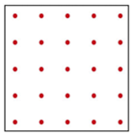
Geoplano. Libro de texto SEP. Matemáticas de segundo grado, pág. 83

Así es, se utiliza para la materia de matemáticas, pero también puedes hacer uso de él en la clase de Artes.

El geoplano es un tablero regularmente cuadrado que está cuadriculado, en el cual podemos observar claramente dos dimensiones, el largo y el ancho, puede ser de plástico o incluso de madera.

Geoplano con figura.
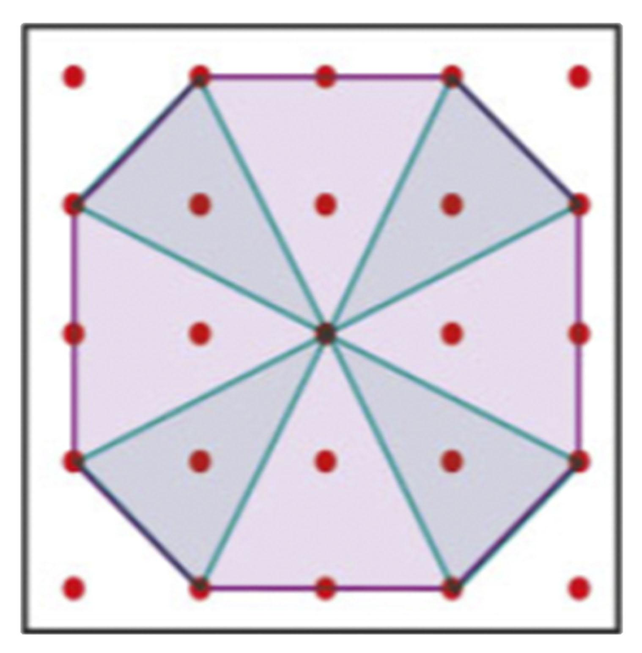
Libro de texto SEP. Matemáticas de Segundo grado, pág. 83

Para realizar el repaso sobre puntos, líneas y planos, utilizaras el geoplano.

Materiales.
3 Geoplanos.
Ligas de colores.
Estambre de color rojo.
Tijeras.

Indicaciones.
- Mostrar el geoplano e indicar que los puntos son los “clavitos o chinchetas”.
- Mostrar recorrido de un punto a otro con estambre y reafirmar así el concepto de línea.
- Trazar con una liga o estambre el trayecto de una línea formando figuras hasta llegar al punto de origen, mencionando que esto es un plano.
- Trazar varias figuras geométricas formando diferentes planos.
- Trazar un cuadrado en la parte superior derecha del geoplano y consecuentemente ir trazando otras figuras diferentes procurando la intersección entre ellas para mostrar los diferentes planos (solo figuras regulares) con ligas de colores.
- Como segundo ejemplo, trazar dentro del geoplano diversas figuras irregulares procurando la intersección entre ellas para mostrar los diferentes planos (solo figuras irregulares) con ligas de colores.
- El aprendiz trazará una figura de estrella para mostrar a los alumnos el ejemplo de una figura más compleja.

Actividad 2. El color.

Con el geoplano podemos hacer muchas figuras y reafirmar el concepto de plano.

Esta herramienta nos da grandes posibilidades de creación, pero no olvides que tenemos también el elemento básico del color.

Falta color, recuerdas el concepto del color.

El color, es uno de los elementos básicos del arte, el cual nos permite expresar ideas, estados de ánimo y sentimientos.

Para que quede más clara la idea, ve el siguiente video.

- Colores y coloridos acervo televisión educativa.
https://www.youtube.com/watch?v=z-9N_nLm1IU

El color es un efecto visual el cual nos permite hacer más creativas las producciones bidimensionales.

Para ejemplificar, realiza un ejercicio trabajando con colores primarios.

Para este ejercicio los materiales a utilizar son:

- Hojas blancas, cuaderno o cualquier soporte con el que se cuente.
- Lápiz y goma.
- 1 tapa circular con la que se cuente.
- Crayones de cera (colores primarios)

Indicaciones:

- En una hoja se marcan tres círculos entrelazados con la tapa y el lápiz.

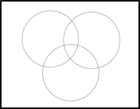

- A cada círculo se les da color utilizando los crayones de cera con los colores primarios (amarillo, rojo y azul).
- En cada intersección se va mostrando la combinación de los colores primarios, dando como resultado los colores secundarios.
(Amarillo y azul= verde, amarillo y rojo= naranja y azul y rojo= morado).
- Y al final se muestra la intersección de los tres círculos en donde da como resultado el color café.

Actividad 3. Tocar con la mirada.

Hay otro elemento muy importante con el cual trabajaste en clases pasadas y es un elemento que hace referencia a la apariencia de los objetos, ¿Recuerdas cuál es?

Son las texturas visuales.

Para explicar un poquito más sobre el tema te invito a ver la siguiente cápsula.

- Cápsula Monstrilio y la textura.
https://www.youtube.com/watch?v=FBHBZpN2FL0

Monstrilio: Hola niños, el día de hoy hablaremos de la textura.
La textura es la apariencia de una superficie y puede ser de dos tipos: táctil y visual.

La textura táctil es todo lo que percibimos a través del tacto mientras que la textura visual es lo que podemos observar.

Por medio de las texturas, los artistas intentan imitar en sus representaciones bidimensionales, las sensaciones que provocan el tocar un objeto de la realidad, a partir de puntos, líneas, degradaciones de color, superponiendo formas, haciendo trazos pequeños o grandes, aplicando capas de color o salpicando pintura, etc. Eso es todo amigos, ¡FIN!

Muchas gracias querido Monstrilio por esta información tan importantes y ahora quiero invitarte a ti a realizar la siguiente actividad.

Te mostrare diversas imágenes y tendrás que descubrir a qué clase de textura pertenece y el cuadro o pintura a la que pertenece.

Las texturas a analizar serán las siguientes:
Áspera.
Rugosa.
Suave.
Observa la siguiente imagen.
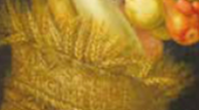

¿Cuál o cuáles serán las texturas que puedes observar?

¿A qué pintura corresponderá este fragmento de la obra?

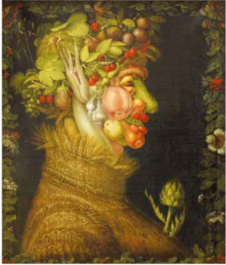
En esta imagen puedes observar la pintura completa titulada “Verano” del pintor Giuseppe Arcimboldo.

Observa la siguiente imagen.
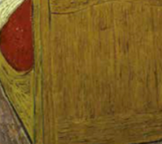

¿Cuál o cuáles serán las texturas que puedes observar?

¿A qué pintura corresponderá este fragmento de la obra?

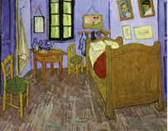

En esta imagen puedes observar la pintura completa titulada “El dormitorio” del pintor Vincent Van Gogh.

Observa la siguiente imagen.
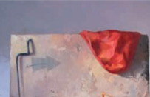
¿Cuál o cuáles serán las texturas que podemos observar?

¿A qué pintura corresponderá este fragmento de la obra?

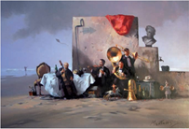

En esta imagen puedes observar la pintura completa titulada “Serie los músicos, número 5” del pintor Juan José Montans.

Es así como puedes identificar las texturas en algunas obras artísticas.

En la sesión de hoy recordaste que los elementos básicos de las artes plásticas son: El punto, la línea, el plano, el color y la textura. Ejemplificaste el punto, la línea y el plano haciendo uso del geoplano.

Realizaste un ejercicio de colores primarios para obtener los secundarios.

Nuestro amigo Monstilio nos recordó lo que es la textura y pudiste observar en obras bidimensionales, la forma en que se plasmaron.

Si te es posible consulta otros libros y comenta el tema de hoy con tu familia.

¡Buen trabajo!

Gracias por tu esfuerzo.

